

MENADŽMENT INFORMACIONI SISTEMI

**- Naziv projektnog rada -**

**KNJIZARA**

Predavač:dr Rade Matić

Asistent: Arsen Lončar

Student: Budimir

Beograd - *2020*.

# Sadržaj

Sadržaj 2

Opis problema 3

MOV 4

MOV sa prosirenjem 5

Skladiste podataka 6

Baza podataka ---> Skladiste podataka (prenos podataka) 7

Izvestavanje 12

Kocka i excel 14

# Opis problema

Napraviti bazu podataka za poslovanje knjižare. Osnovna delatnost knjižare je nabavka i prodaja udžbenika od različitih izdavača, kao i prodaja kancelarijskog pribora. Knjige se dobavljaju putem narudžbenice (datum, šifra narudžbenice), na kojoj se nalazi veći broj artikala( naziv, šifra, cena, ...) kao i količina artikla, od dobavljača (naziv, šifra, adresa dobavljača, telefon, ...). Ovu narudžbenicu, popunjava zaposleni (ime, prezime, jmbg), kao i račun (broj račina, datum, iznos) koji izdaje kupcu sa svim prodatim artiklima (količina, cena, ...)

# MOV



# MOV sa prosirenjem

Po datumima evidentirati popis svakog artikla, kao i koji je zaposleni popisao taj artikal, kao i koja je vrsta popisa u pitanju (mesecni, polugodisnji, godisnji). Kljucni podaci za popis su potrebno stanje, trenutno stanje, manjak i visak.



# Skladiste podataka



# Baza podataka ---> Skladiste podataka (prenos podataka)

* **DATUM**
* Alat Ole db source – omogućio je povezivanje sa bazom, kako bi se odabrala tabela Datum
* Alat Ole db destination – je omogućio povezivanje sa skladištem podataka, kako bi se odabrala dimenzija Datum

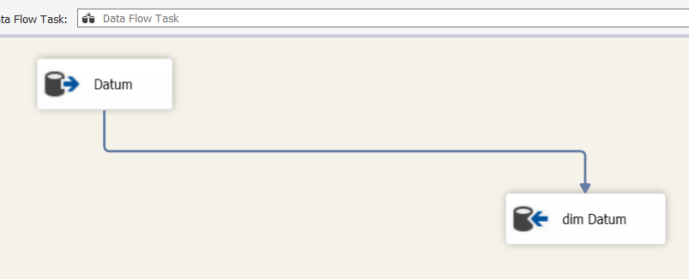

* Ovako povezani alati omogućili su prenos podataka iz tabele Datum u dimenziju Datum

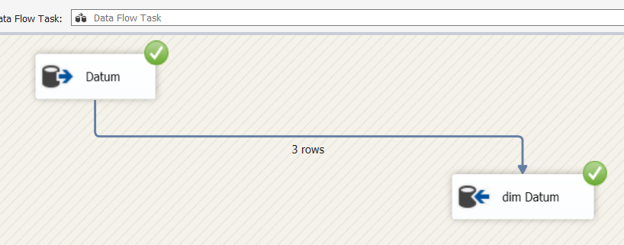

* **VRSTA POPISA**
* Alat Ole db source – omogućio je povezivanje sa bazom, kako bi se odabrala tabela VrstaPopisa
* Alat Character map – je atribut NazivVrstePopisa prebacio iz velikih u mala slova (biranjem operacije Lowercase).
* Alat Ole db destination – je omogućio povezivanje sa skladištem podataka, kako bi se odabrala dimenzija VrstaPopisa

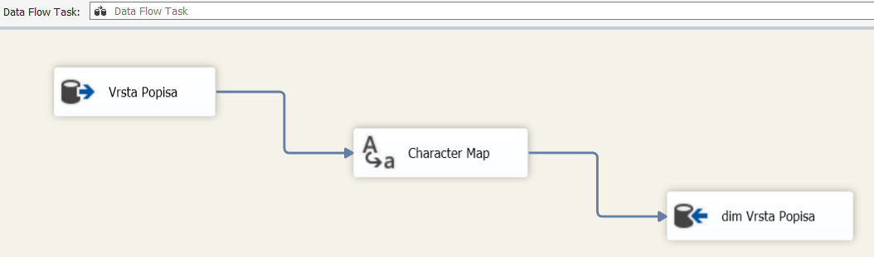

* Ovako povezani alati omogućili su prenos podataka iz tabele VrstaPopisa u dimenziju VrstaPopisa

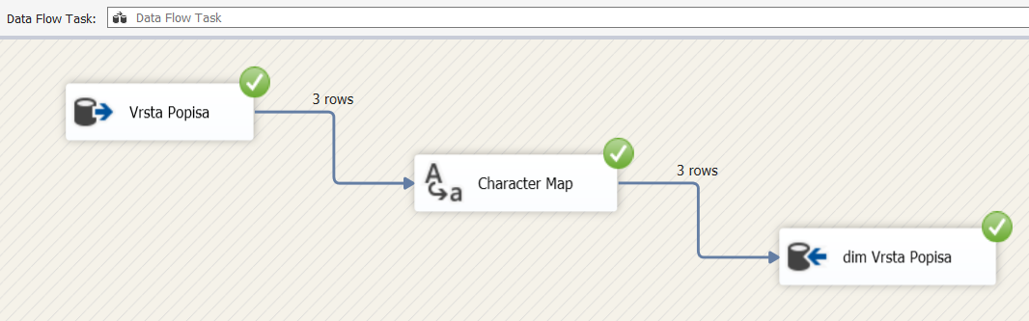

* **ZAPOSLENI**
* Alat Ole db source – omogućio je povezivanje sa bazom, kako bi se odabrala tabela Zaposleni
* Alat Lookup – koji služi za izvlačenje atributa iz drugih tabela, je atribut NazivDelatnosti izvukao iz tabele Delatnost i pridružio ga atributima zaposlenog
* Alat Ole db destination – je omogućio povezivanje sa skladištem podataka, kako bi se odabrala dimenzija Zaposleni

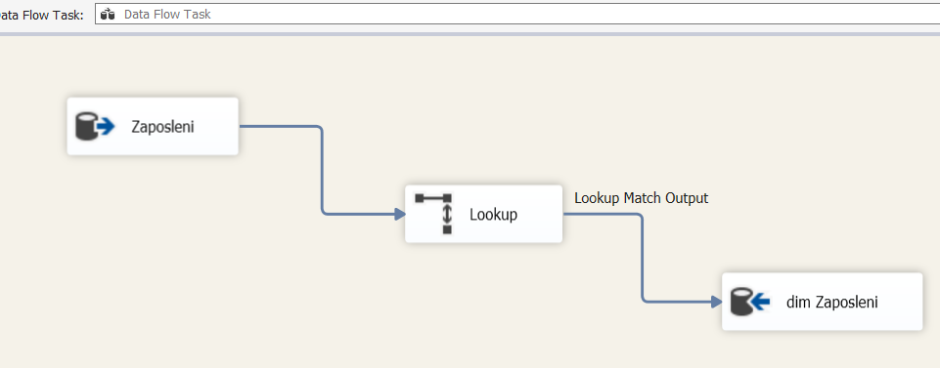

* Ovako povezani alati omogućili su prenos podataka iz tabele Zaposleni u dimenziju Zaposleni

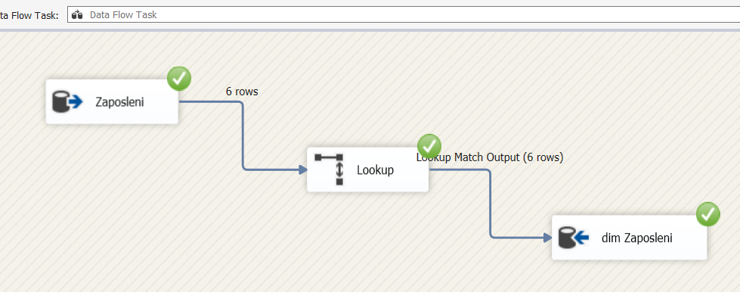

* **ARTIKLI**
* Alat Ole db source – omogućio je povezivanje sa bazom, kako bi se odabrala tabela Artikli
* Alat Data Conversion – koji služi za menjanje tipova podataka, je za atribut Sifra koji u bazi nvarchar (unicode string) promenio tip podataka u char (string) kako je u skladištu
* Alat Ole db destination – je omogućio povezivanje sa skladištem podataka, kako bi se odabrala dimenzija Artikli

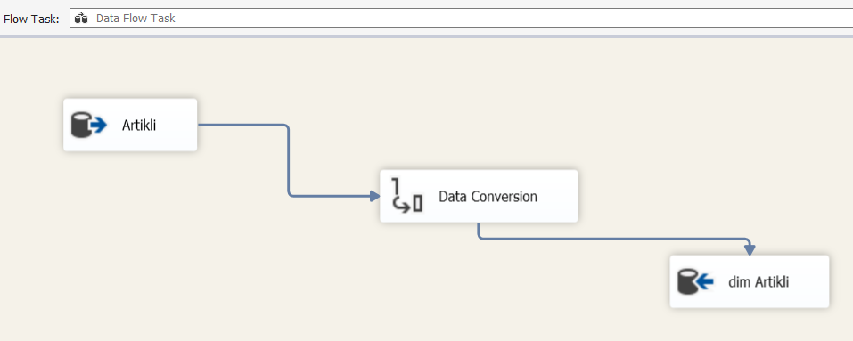

* Ovako povezani alati omogućili su prenos podataka iz tabele Artikli u dimenziju Artikli

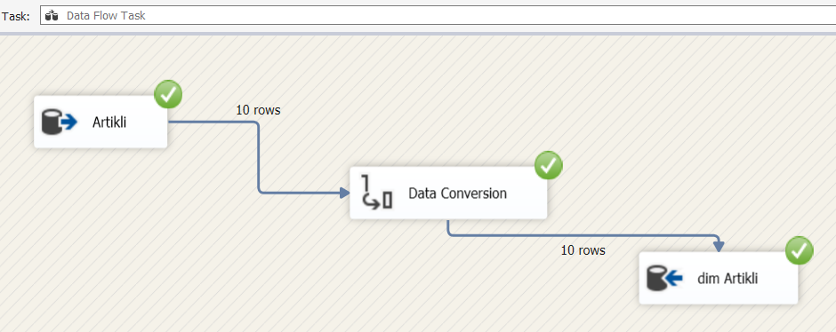

* **DATUM**
* Alat Ole db source – omogućio je povezivanje sa bazom, kako bi se odabrala tabela Popis
* Alat Ole db destination – je omogućio povezivanje sa skladištem podataka, kako bi se odabrala fakt tabela Popis

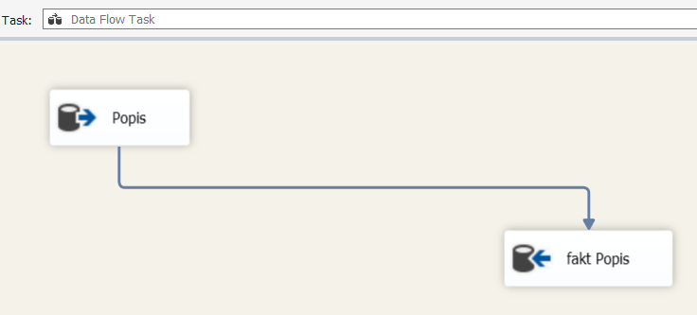

* Ovako povezani alati omogućili su prenos podataka iz tabele Popis u dimenziju Popis

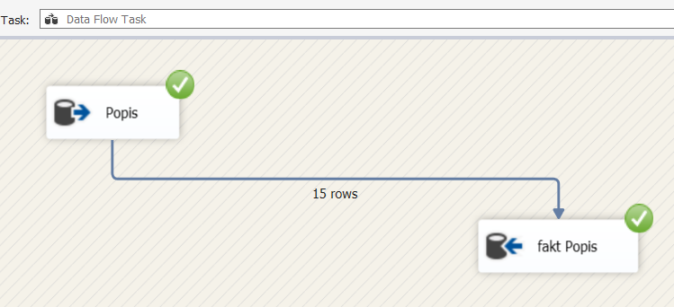

# Izvestavanje

U ovom delu projekta napravljena su i prikazana 3 izveštaja.

* Tabela Zaposleni (Ime i Prezime) i tabela Delatnost (NazivDelatnosti)

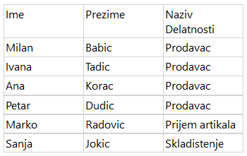

* Tabela Artikli (Naziv), tabela Zaposleni (Ime i Prezime) i tabela Popis (PotrebnoStanje i TrenutnoStanje). Ukljucen filter – gde je trenutno stanje između 20 i 100.

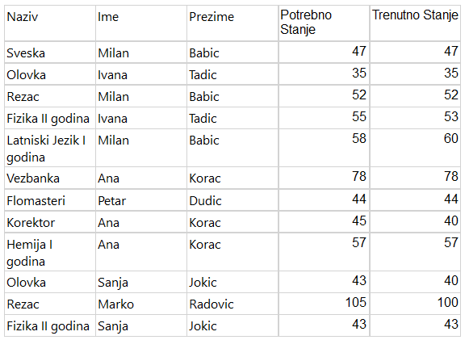

* Tabela Artikli (Naziv), tabela Zaposleni (Ime i Prezime), tabela VrstaPopisa (NazivVrstePopisa) i tabela Popis (PotrebnoStanje, TrenutnoStanje, Visak i Manjak). Ukljuceno sortiranje – gde je izveštaj sortiran po potrebnom stanju.

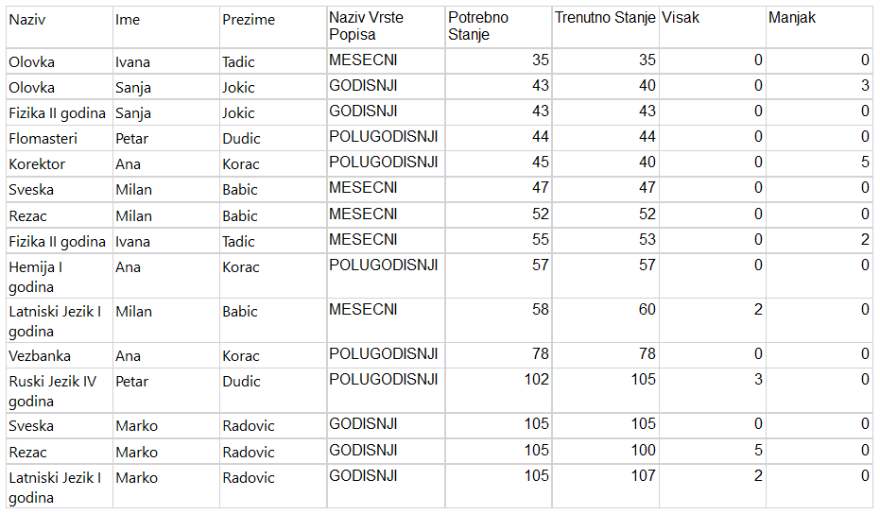

# Kocka i excel

U ovom delu projekta kreirana je kocka (cube), gde se na sledećoj slici može videti spisak fakt tabela i dimenzija.

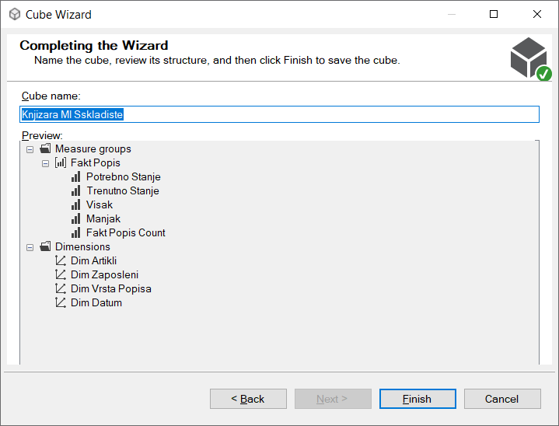

Sam prikaz kocke se može videti na sledećoj slici.

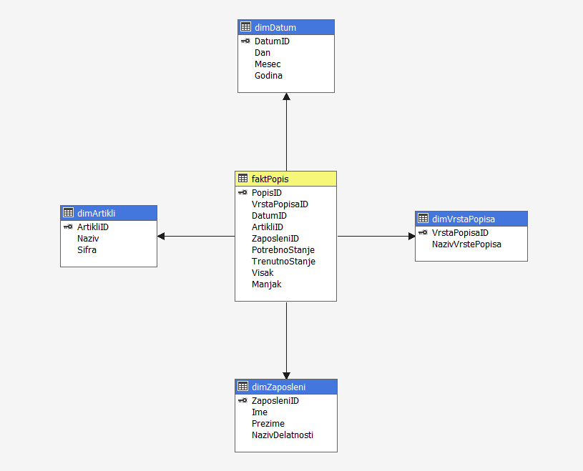

Na sledećoj slici se vide šta je sve moguće koristiti pri kreiranju izveštaja od kocke.

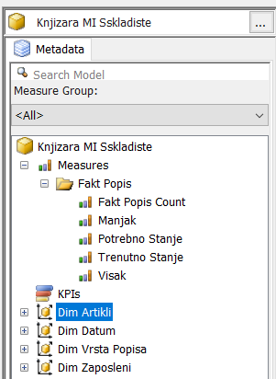

Izveštaj se može videti na sledećoj slici.

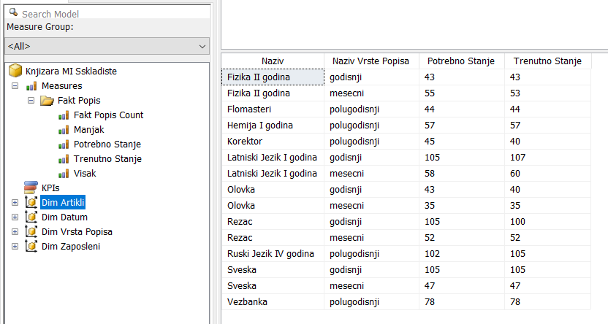

Prebačeni podaci u ekselu se mogu videti na sledećoj slici.

